RESISTO
FLUID ANCHOR
Расширяющийся высокопрочный раствор для крепления анкеража в бетонных конструкциях

ПРОБЛЕМА
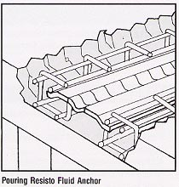
В наиболее сложных случаях ремонта бетонных поверхностей, таких как крепление тяжелых механизмов, металлических опор и внутристенной арматуры требуется высокопрочный состав, который можно заливать, будучи уверенным в заполнении всех полостей и высокой адгезии к бетону и арматуре. Таким раствором является RESISTO FLUID ANCHOR .

ОПИСАНИЕ
Resisto FLUID ANCHOR - смесь, содержащая высокопрочный цемент, отборные высокопрочные гидроизолирующие компоненты, расширяющие и другие добавки гарантируют отличное связывание с поверхностью и высокую текучесть. Наличие расширяющих компонентов обеспечивает безусадочность в процессе застывания и высокую механическую прочность уже через короткое время. Материал не содержит соединений металлов, алюминиевой пыли и алюминиевого цемента. Прекрасная текучесть и дифференцированное расширение обеспечивают высокую адгезию и полное заполнение всех полостей.
НАЗНАЧЕНИЕ
Resisto FLUID ANCHOR пригоден для широкого спектра работ по закреплению анкеража, креплению опор, заливке жестких соединений и арматуры.

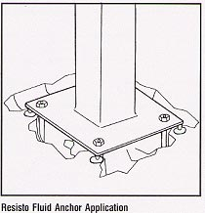
ПОДГОТОВКА ПОВЕРХНОСТИ
Бетонная поверхность должна быть тщательно очищена от пыли, грязи, мелких частиц, масел и жиров, с помощью зубила, щетки, кисти, а также струей воды под высоким давлением.
Металлическую арматуру необходимо обработать специальными инертными составами или STRATO 4900.
Обрабатываемая поверхность должна быть насыщена водой, а поверхностная пленка удалена с помощью губки или струи воздуха.
ПРИГОТОВЛЕНИЕ РАСТВОРА
Resisto FLUID ANCHOR смешивается с чистой водой (3,2 литра воды на 25 кг. смеси). Для перемешивания использовать малоскоростной цементный миксер . В миксер сначала залить 2/3 требуемого количества воды, затем постепенно добавлять Resisto FLUID anchor ,а затем добавить оставшуюся воду. Смешивание производить не более 5 минут.
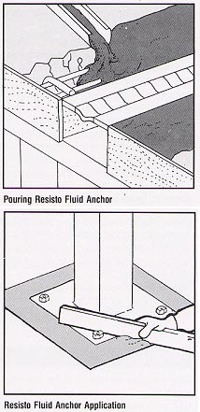
ПРИМЕНЕНИЕ
Resisto FLUID anchor выливается с одной стороны небольшой струей, чтобы дать возможность выйти наружу воздуху. С этой же целью необходимые отверстия могут быть сделаны в металлических деталях. Беречь отливку от вибрации в течении 24 часов. При заполнении полостей толщиной более 10 см рекомендуется добавлять в раствор каменную крошку с размером гранул 3-7 мм (примерно 30 %). В застывающий раствор ни в коем случае не добавлять воду.
ПРЕДОСТОРОЖНОСТИ:
- Не оставлять материал открытым воздействию солнечных лучей
- Для приготовления раствора летом и зимой использовать воду с t⁰C ок. 20 ^{О}С
- Не применять при температуре ниже 5 ^{О}С
- Не добавлять в раствор воду, когда смесь начала затвердевать.
- При жаркой погоде поддерживать поверхность раствора влажной в течение 24 часов
- Хранить в фирменной упаковке в сухом месте
ПРЕИМУЩЕСТВА:
- Высокая текучесть при низком содержании воды
- Прост в применении, практически готов к использованию (достаточно смешать с водой)
- Обеспечивает отличное связывание с бетонной поверхностью и арматурой
- Высокая механическая прочность и устойчивость к динамическому давлению
- Полностью безусадочный раствор
- Полностью водонепроницаем

ТЕХНИЧЕСКИЕ ХАРАКТЕРИСТИКИ:
Сопротивление давлению | через 1 день | 350 кг/см²
 | через 3 дня | 530 кг/см²
 | через 7 дней | 620 кг/см²
 | через 28 дней | 800 кг/см²
Сопротивление изгибу | через 1 день | 72 кг/см²
 | через 3 дня | 80 кг/см²
 | через 7 дней | 90 кг/см²
 | через 28 дней | 120 кг/см²
Расход | 2,1 кг/дм³
Время жизни раствора | 30 минут
Начало схватывания | 4 часа
Свободное расширение | > 0,4%
Текучесть | > 28 см
Максимальный размер гранул наполнителя | 3 мм
Соотношение с водой при смешивании | 25 кг / 3,5 л
Температура применения (нанесения) | не ниже + 5⁰С
Модуль эластичности | 250 000 кг/см²
Срок хранения | 6 месяцев
Упаковка | мешки - 25 кг

Тел.: 235-25-35, 235-02-04, 235-61-27, 235-61-54, 235-61-87, 956-50-15
Internet: www.convent_centr.ru E-mail : index-techno@mtu-net.ru

